취 업 추 천 의 뢰 서
Ⅰ. 회사개요
회 사 명 | 존슨앤드존슨 비전케어 |  |  | 사업자등록번호 |  | 569-87-02736
주 소 | 우편번호 | - | 서울특별시 용산구 한강대로 92 LS용산타워 26층
회 사 현 황 | 주생산품목 | 아큐브 렌즈 | 종업원수 | 84 명 | 연간매출액 |  | 1,565억
 | 업 종 | 화장품 및 화장용품 도매업
회사홈페이지 | https://www.jnj.com/

Ⅱ. 구인사항
추 천  희망학과 | 제한없음 |  |  |  |  |  |  | 추천인원 |  |  | 제한없음
취 업 후  담당업무 | 근무부서 |  | 영업부 |  |  |  |  | 담당업무 |  |  | Associate Account Manager (영업직)
자격요건 | - 학사학위 이상 소지하거나 졸업 예정인 자  - 운전면허증 소지자  - 업무상 중급 이상의 영어 활용이 가능한 자  - 업무상 중급 이상의 MS Office 활용이 가능한 자  - 긍정적인 태도로 도전정신을 발휘할 수 있는 자  - 우수한 팀 협업 및 소통역량을 갖춘 자 |  |  |  |  |  |  | 채용형태 |  |  | ▣정규직 □정규직전환형인턴
구 비  서 류 | 구 분 |  |  | 수량 |  |  |  | 구 분 |  |  |  | 수량
구 비  서 류 | 이 력 서 |  |  | 자사 □ |  | 자유 ▣ |  | 성 적 증 명 서 |  |  |  | □
구 비  서 류 | 자기소개서 |  |  | 자사 □ |  | 자유 ▣
구 비  서 류 | 추 천 서 |  |  | □ |  |  |  | 졸업(예정)증 명 서 |  |  |  | □
 |  |  |  |  |  |  |  | 기 타
급 여 | 입사 후 협의 |  |  | 상 여 금 |  | 성과금형식으로 지급 10% |  |  |  |  | 연봉 : 5천 후반/ 년
근무시간 | 평 일 | 출근시간 |  |  | 9:00 |  |  |  | 퇴근시간 |  | 18:00
근무시간 | 토요일 | 출근시간 |  |  |  |  |  |  | 퇴근시간
휴 일 | 일요일▣, 국경일▣, 기타( ), 회사자체휴뮤(Family Day(매달 0.5일 휴가 부여))
접수마감일 | 2024.07.28 |  |  | 전형혜택 |  |  | ▣서류가점 □서류면제 □없음 □기타( )

Ⅲ. 기타요구사항(회사소개 또는 구인 대상자에 대한 요구사항 등을 기입해 주십시오)
첨부된 공고 이미지 참고
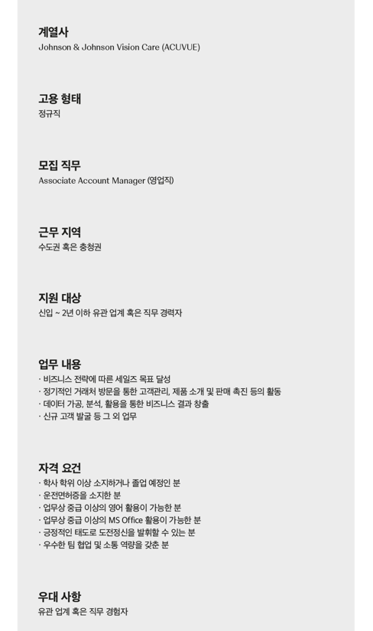
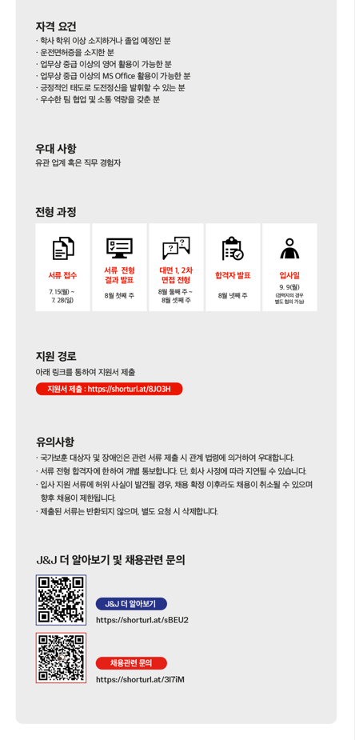

* 연락처 : 전화 - (051)510-1283 / E-Mail - jobmail@pusan.ac.kr



